LAMPIRAN
Lampiran 1 LKPD sebelum pengembangan
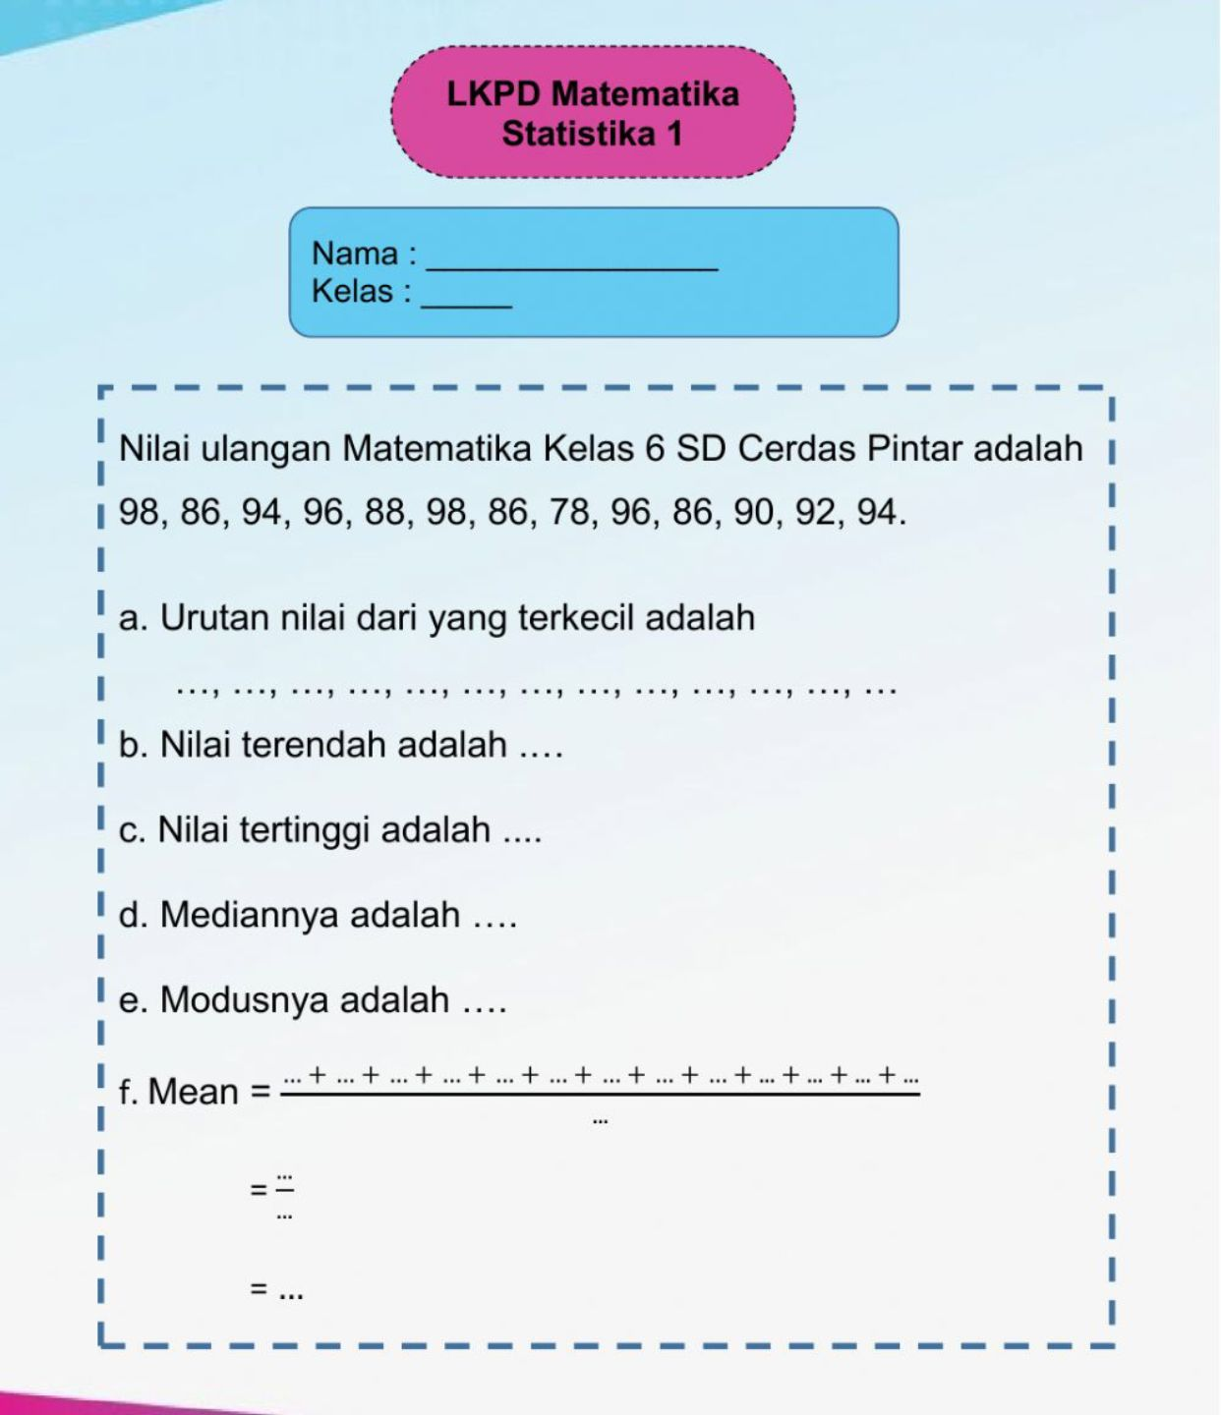
Lampiran 2 Hasil Telaah Telaah Ahli Materi
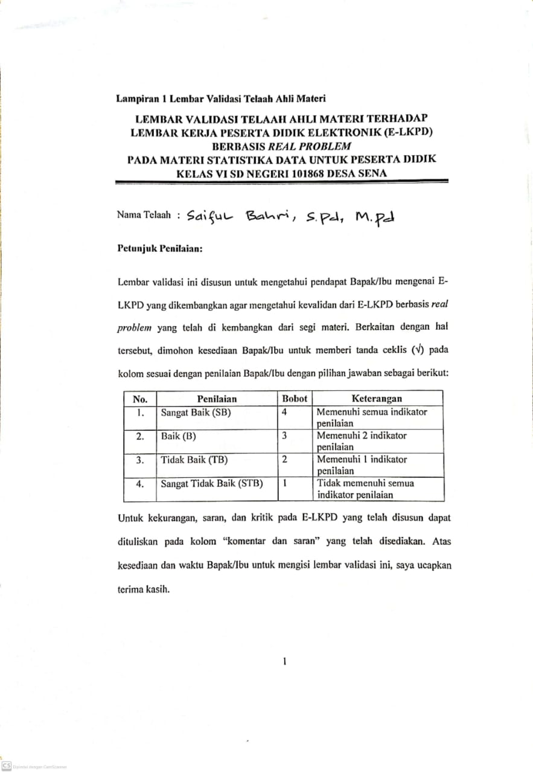

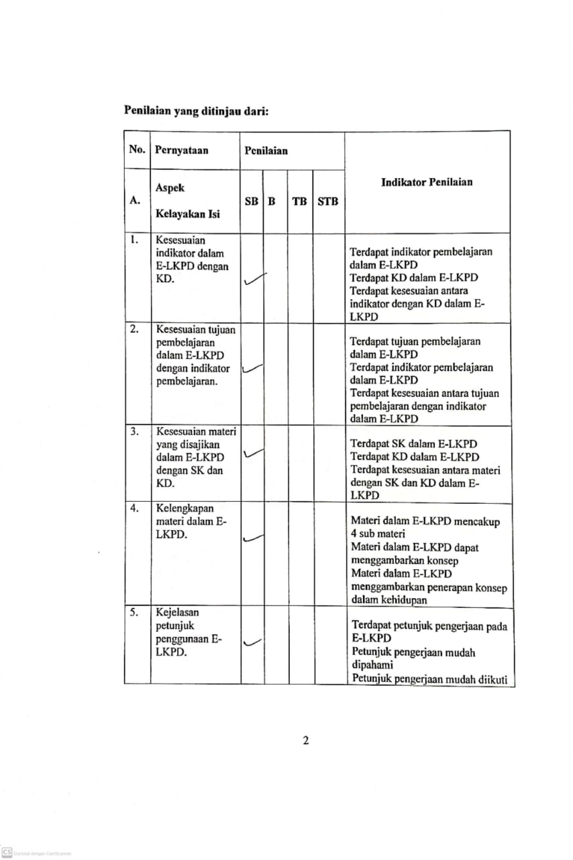
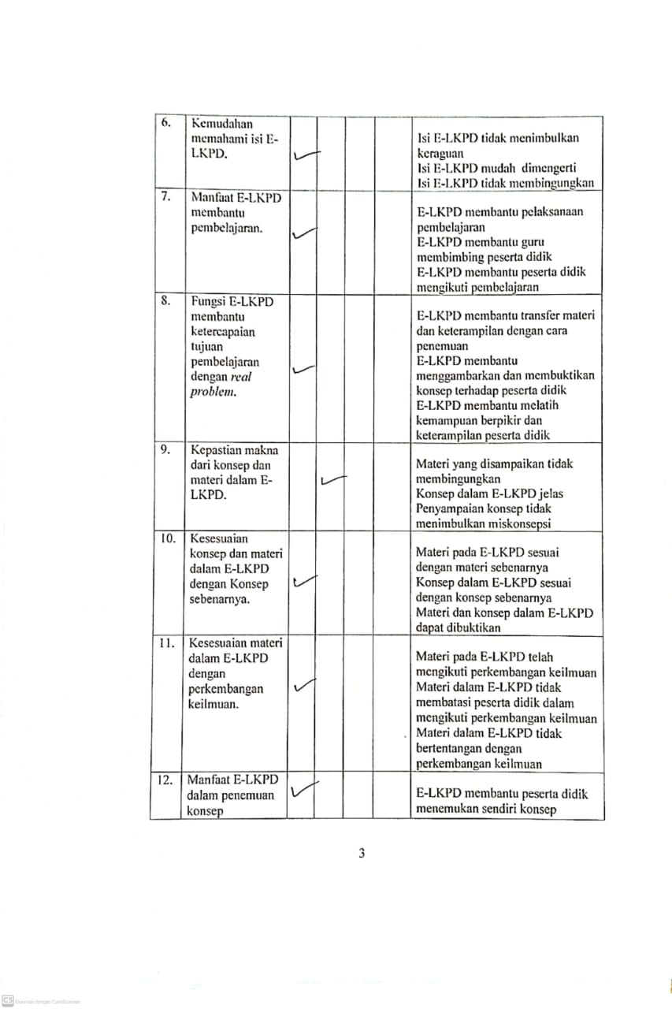

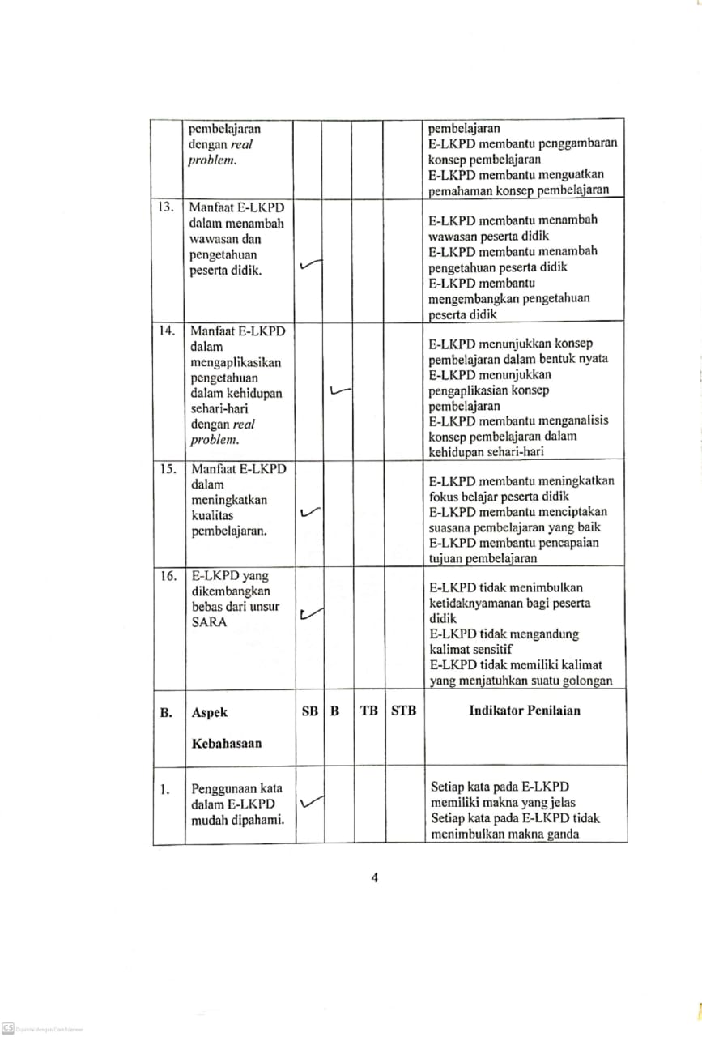

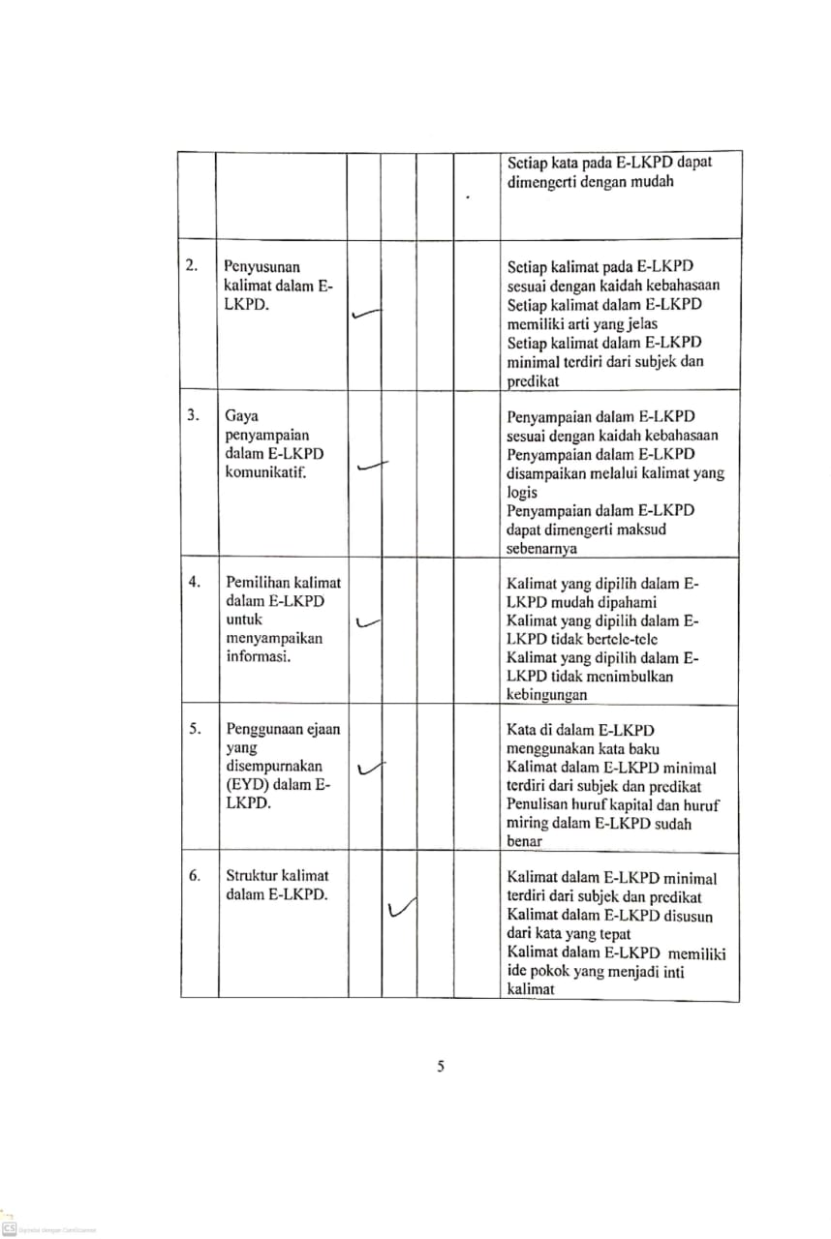

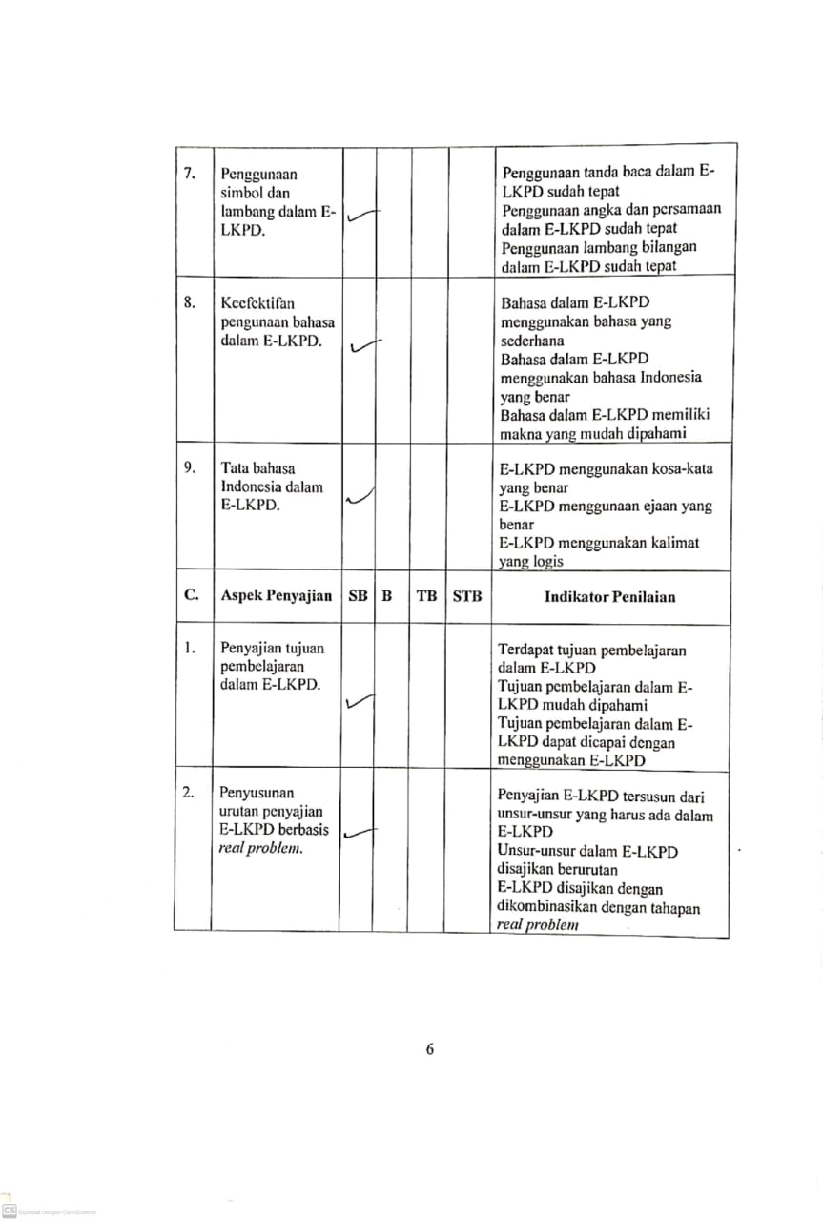

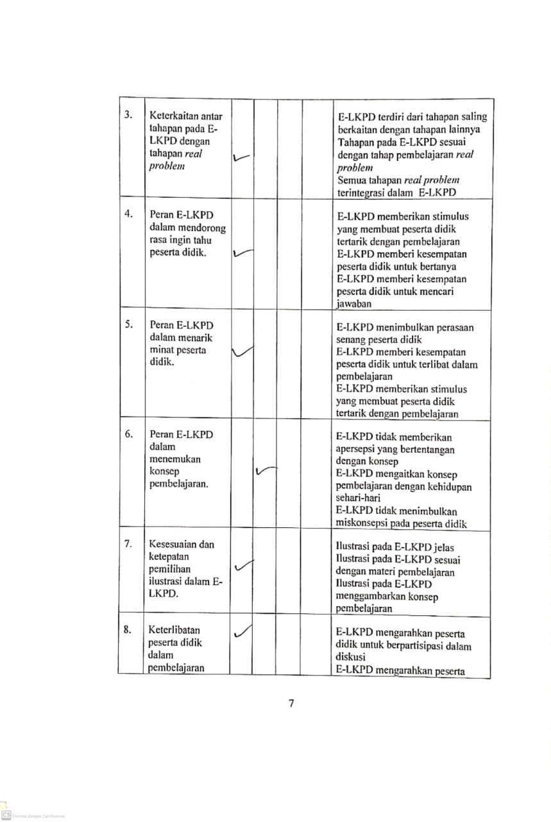

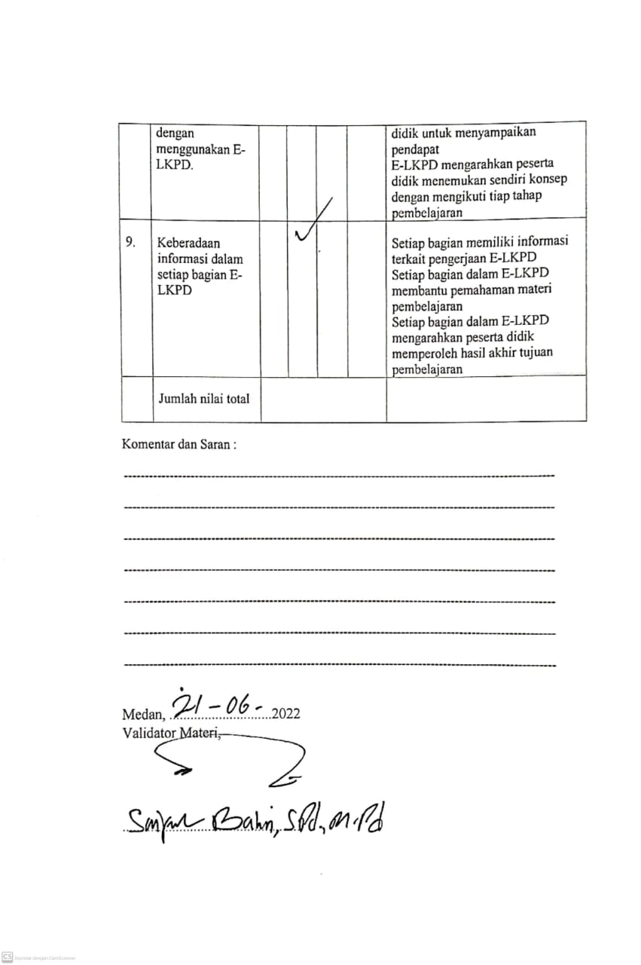

Lampiran 3 Hasil Telaah Telaah Ahli Media
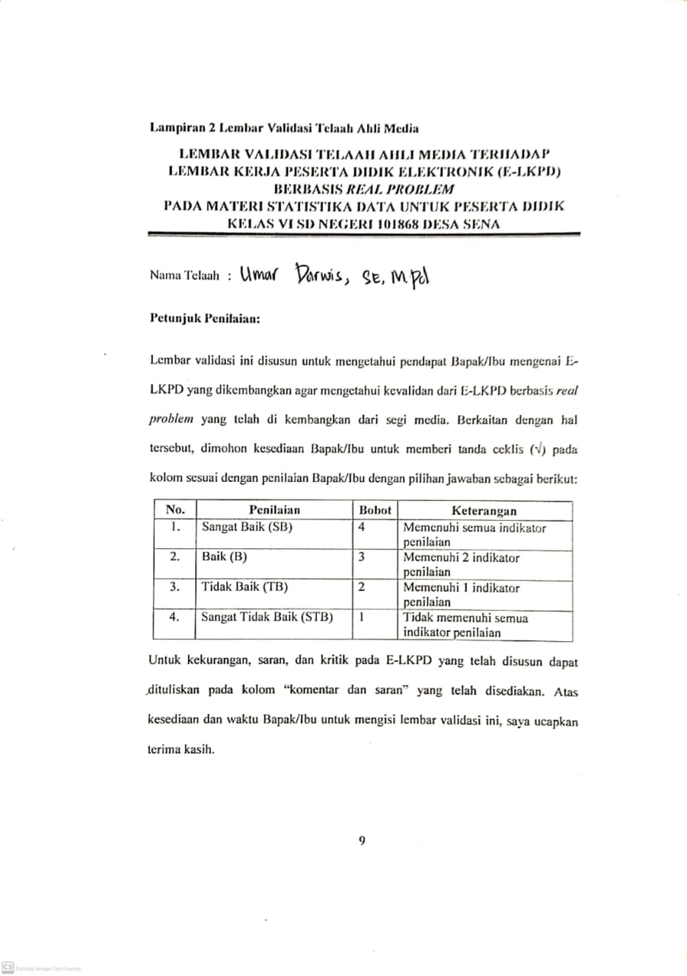

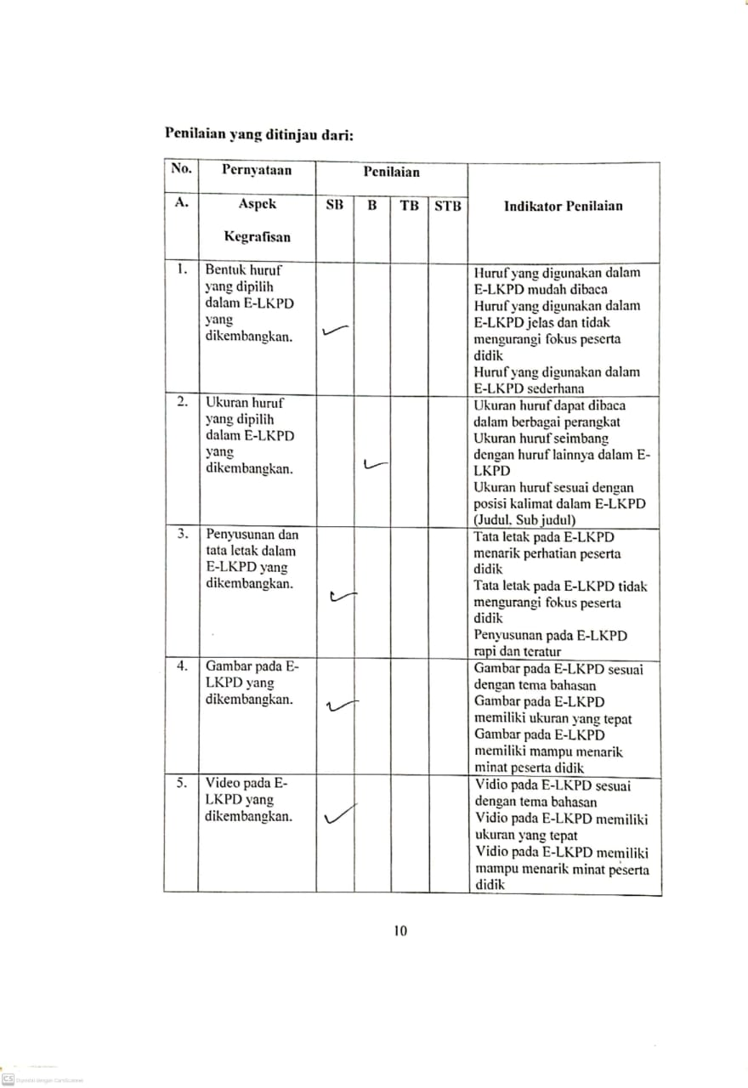

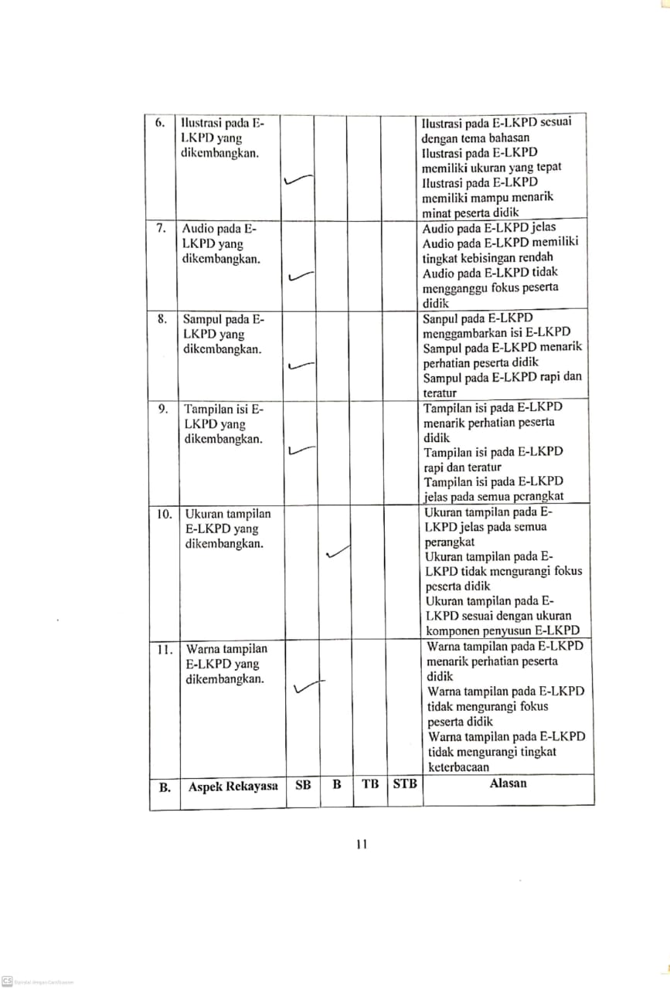

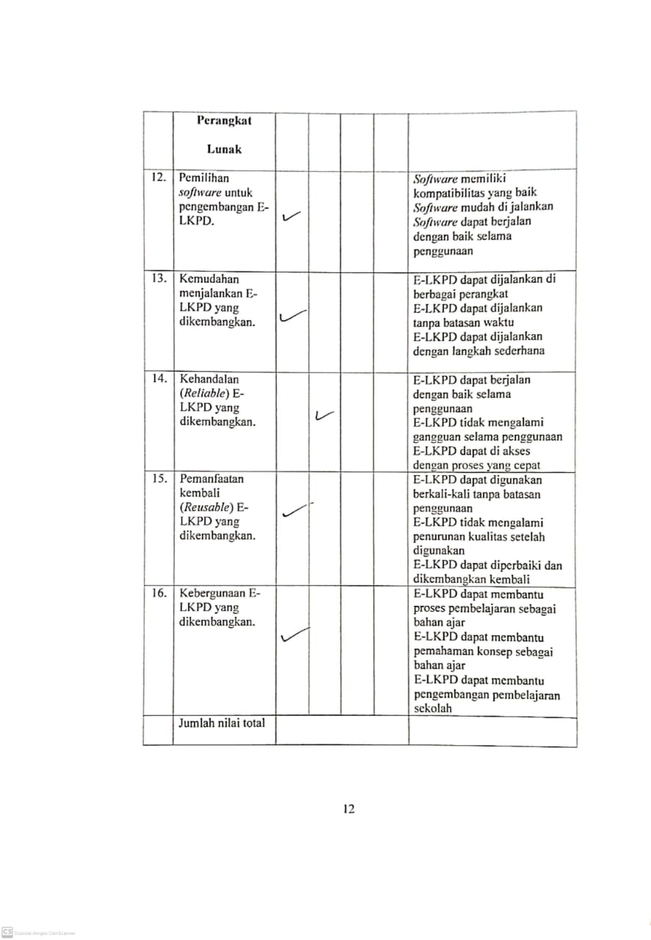

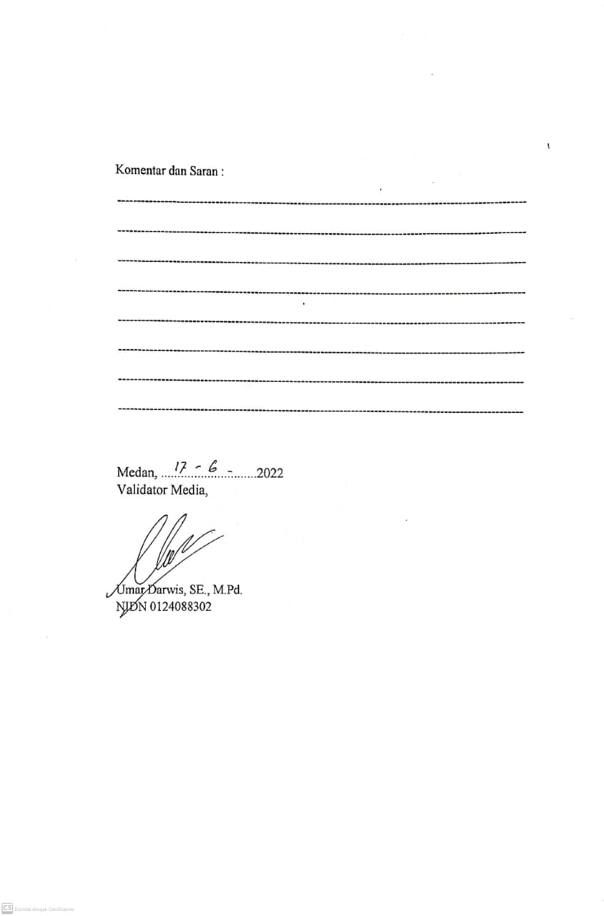

Lampiran 4 Analisis Hasil Telaah Telaah Ahli Materi
ANALISIS HASIL TELAAH e-LKPD TELAAH AHLI MATERI
Telaah Ahli Materi : Saiful Bahri, S.Pd., M.Pd
Telaah | Skor Jawaban Butir Telaah
 | 1 | 2 | 3 | 4 | 5 | 6 | 7 | 8 | 9 | 10 | 11 | 12 | 13 | 14 | 15 | 16
1 | 4 | 4 | 4 | 4 | 4 | 4 | 4 | 4 | 3 | 4 | 4 | 4 | 4 | 3 | 4 | 4

Telaah | Skor Jawaban Butir Telaah
 | 17 | 18 | 19 | 20 | 21 | 22 | 23 | 24 | 25 | 26 | 27 | 28 | 29 | 30
1 | 4 | 4 | 4 | 4 | 4 | 3 | 4 | 4 | 4 | 4 | 4 | 4 | 4 | 4

Telaah | Skor Jawaban Butir Telaah |  |  |  | Jumlah | Nilai Akhir  (%) | Kategori
 | 31 | 32 | 33 | 34 | 133 | 97,79% | Sangat Valid
1 | 3 | 4 | 4 | 4

Berdasarkan tabel jumlah skor dari penilaian butir lembar telaah telaah ahli materi sebesar 133 kemudian dihitung persentasenya mengguanakan rumus :
$$NA=\frac{S}{SM}×100\%$$
$$NA=\frac{133}{136}×100\%$$
$$NA=97,79 \%$$

Lampiran 5 Analisis Hasil Telaah Telaah Ahli Media
ANALISIS HASIL TELAAH e-LKPD TELAAH AHLI MEDIA
Telaah Ahli Media : Umar Darwis, SE., M.Pd
Telaah | Skor Jawaban Butir Telaah
 | 1 | 2 | 3 | 4 | 5 | 6 | 7 | 8 | 9 | 10 | 11 | 12
1 | 4 | 3 | 4 | 4 | 4 | 4 | 4 | 4 | 4 | 3 | 4 | 4

Telaah | Skor Jawaban Butir Telaah |  |  |  | Jumlah | Nilai Akhir  (%) | Kategori
 | 13 | 14 | 15 | 16 | 61 | 95,31% | Sangat Valid
1 | 4 | 3 | 4 | 4

Berdasarkan tabel jumlah skor dari penilaian butir lembar telaah telaah ahli media sebesar 61 kemudian dihitung persentasenya mengguanakan rumus :
$$NA=\frac{S}{SM}×100\%$$
$$NA=\frac{61}{64}×100\%$$
$$NA=95,31 \%$$

Lampiran 6 e-LKPD Mean
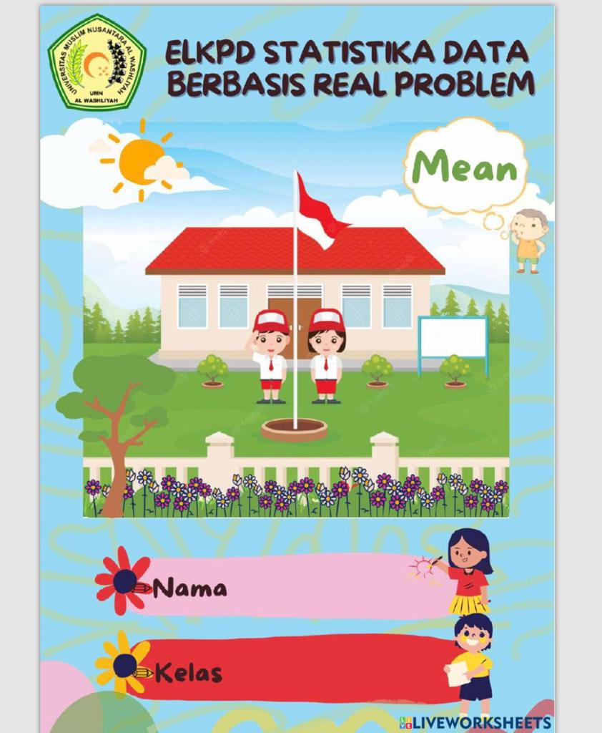
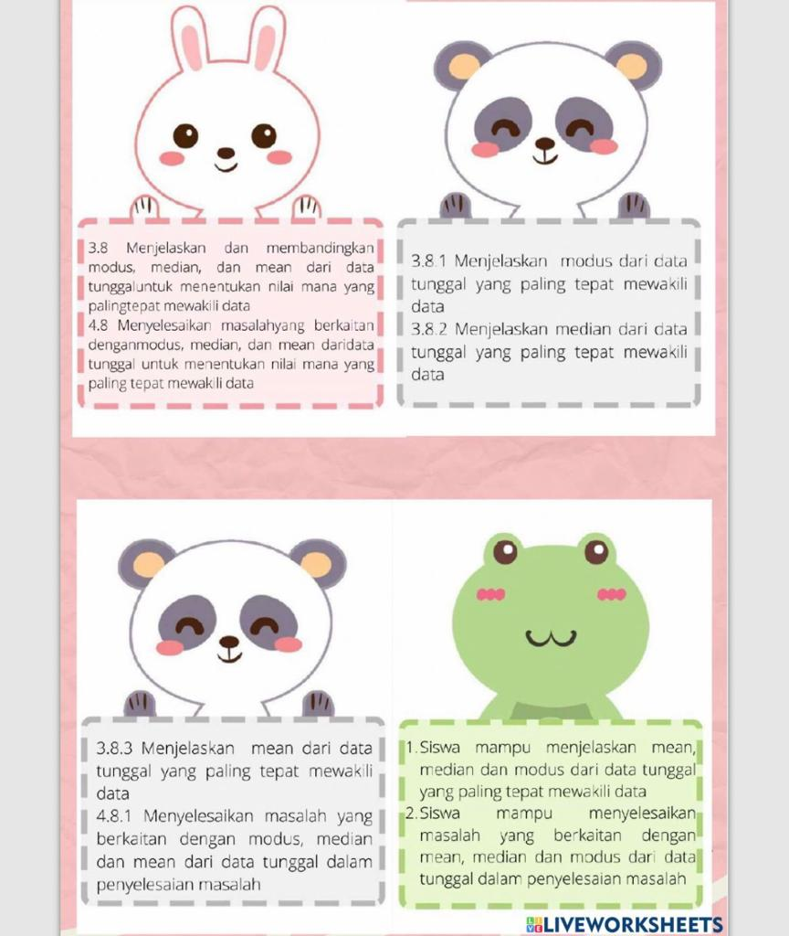
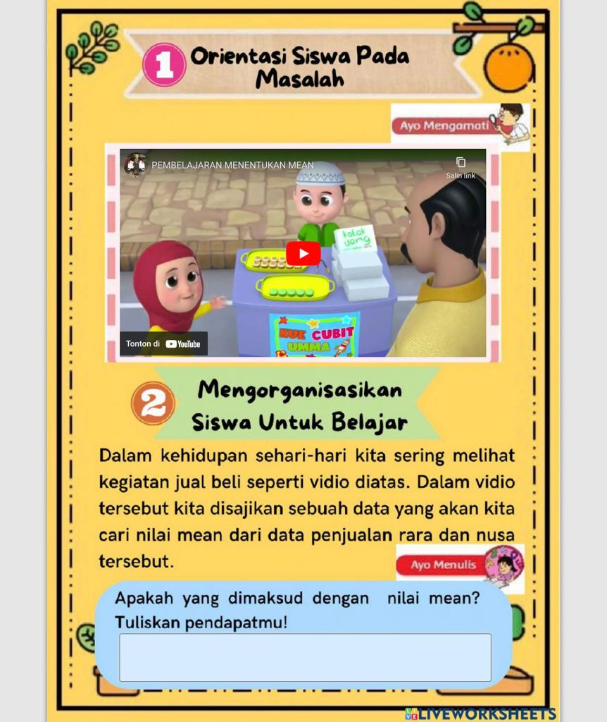
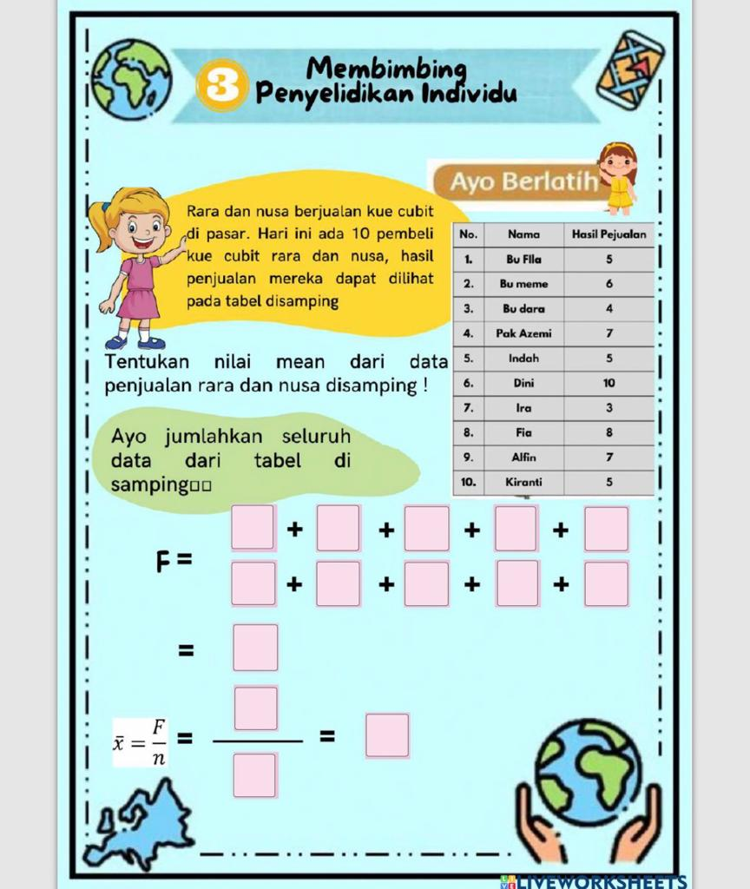
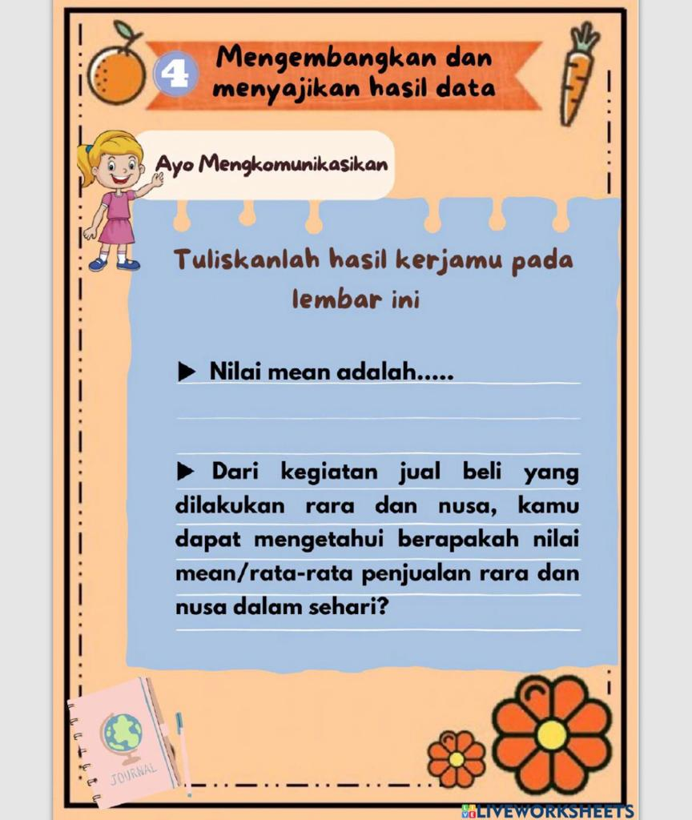
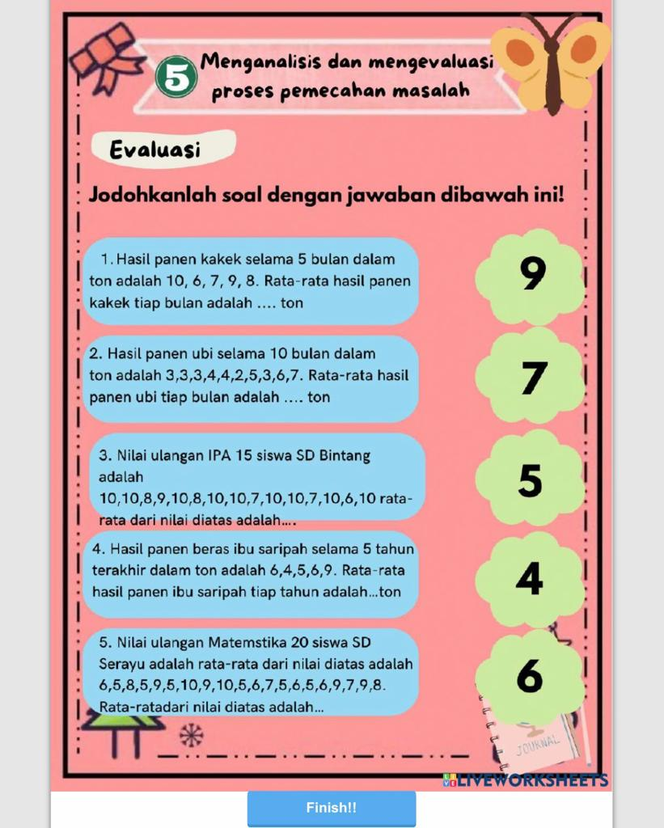

Lampiran 7 e-LKPD Median
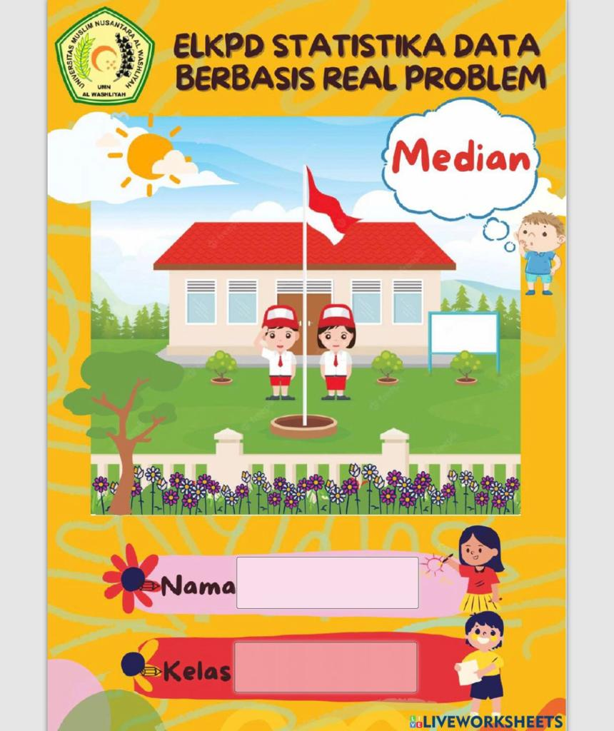
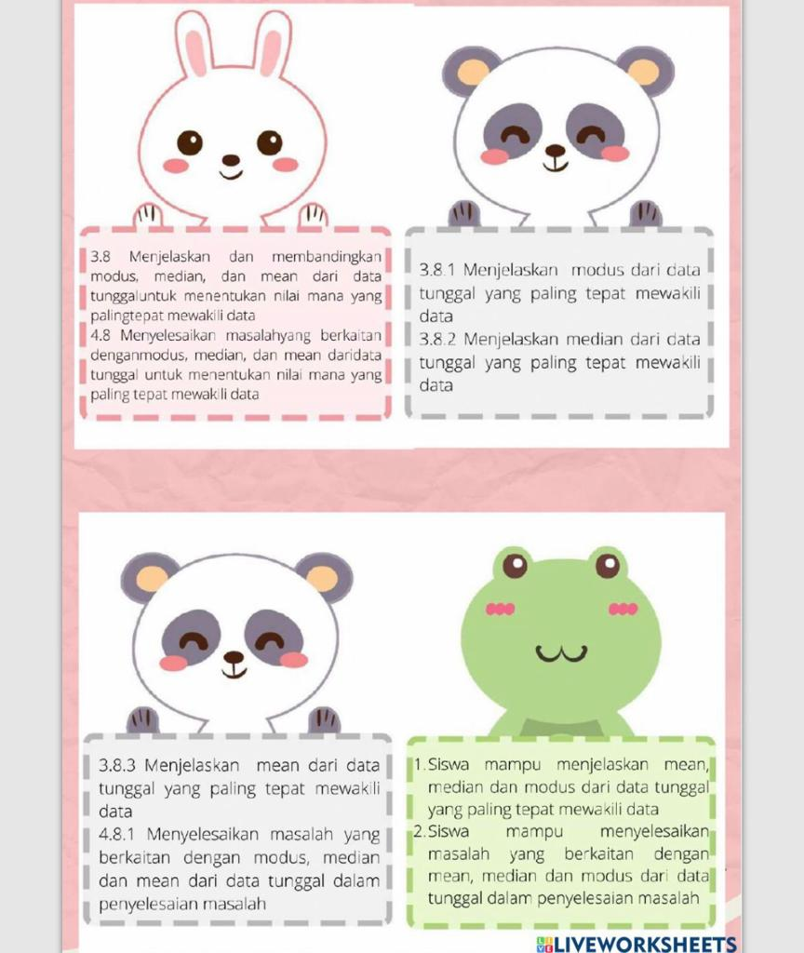
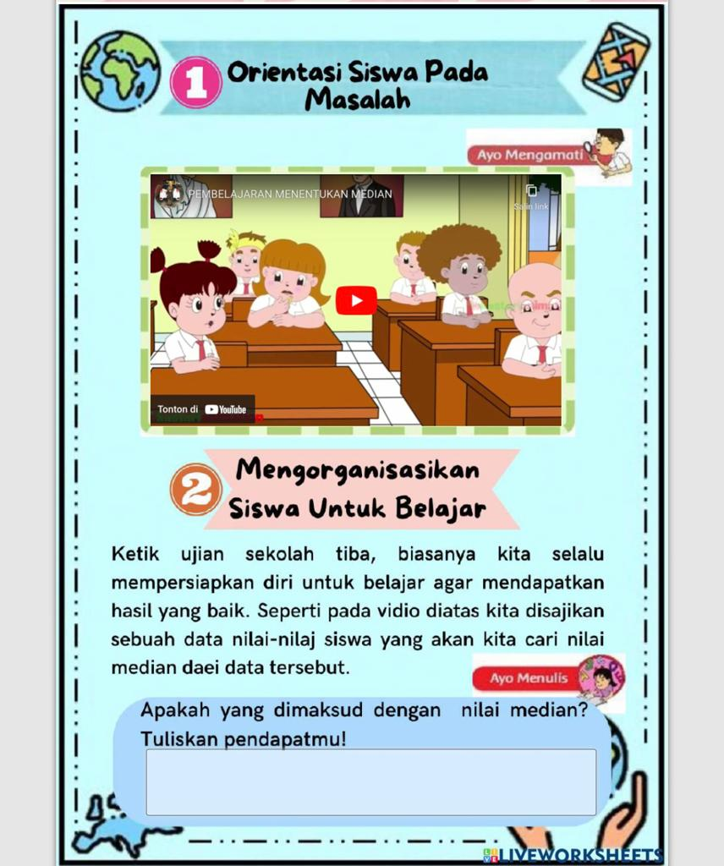

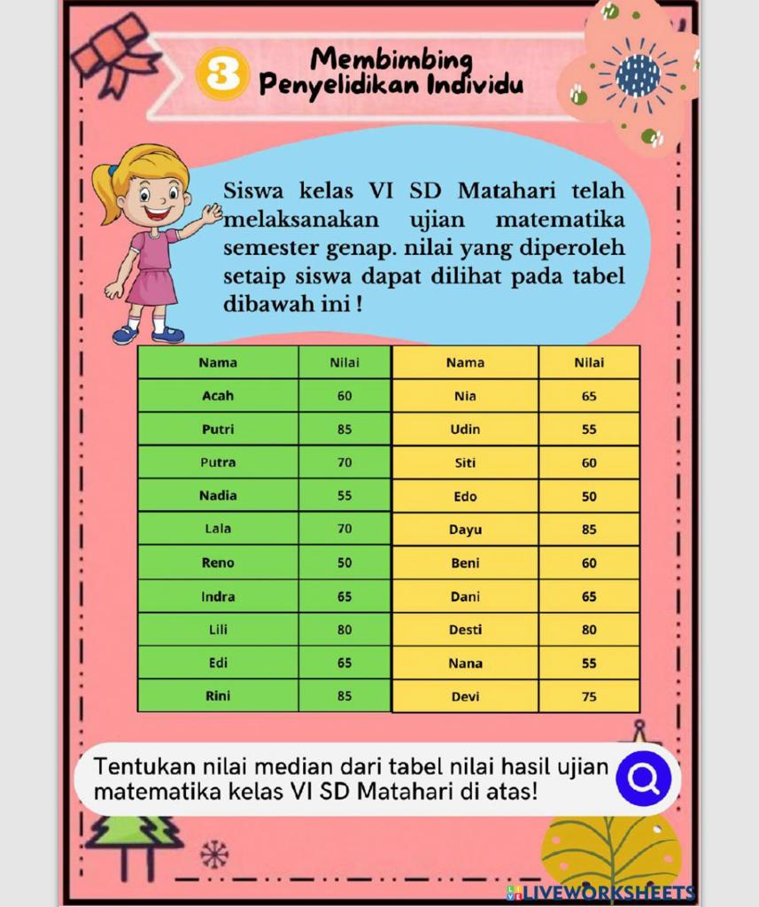
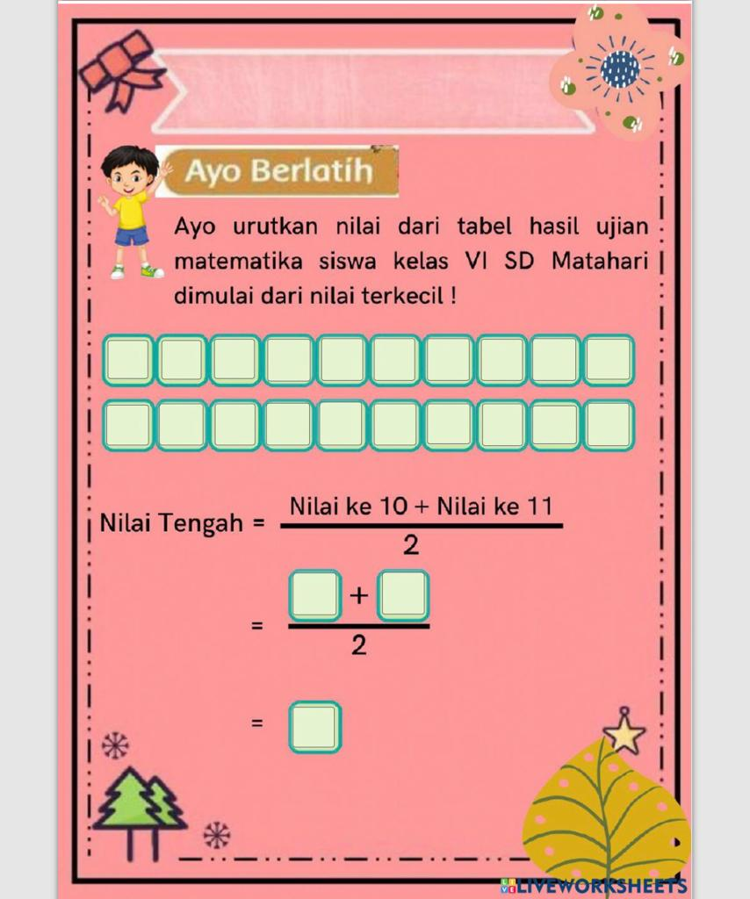
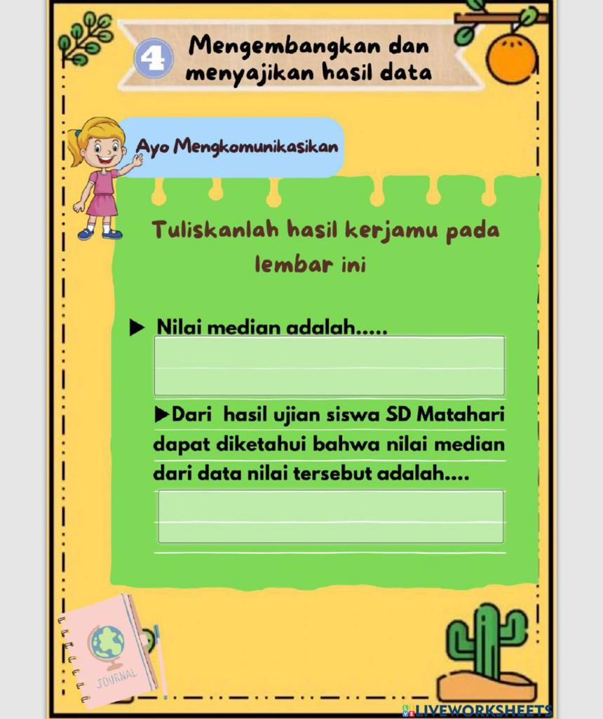
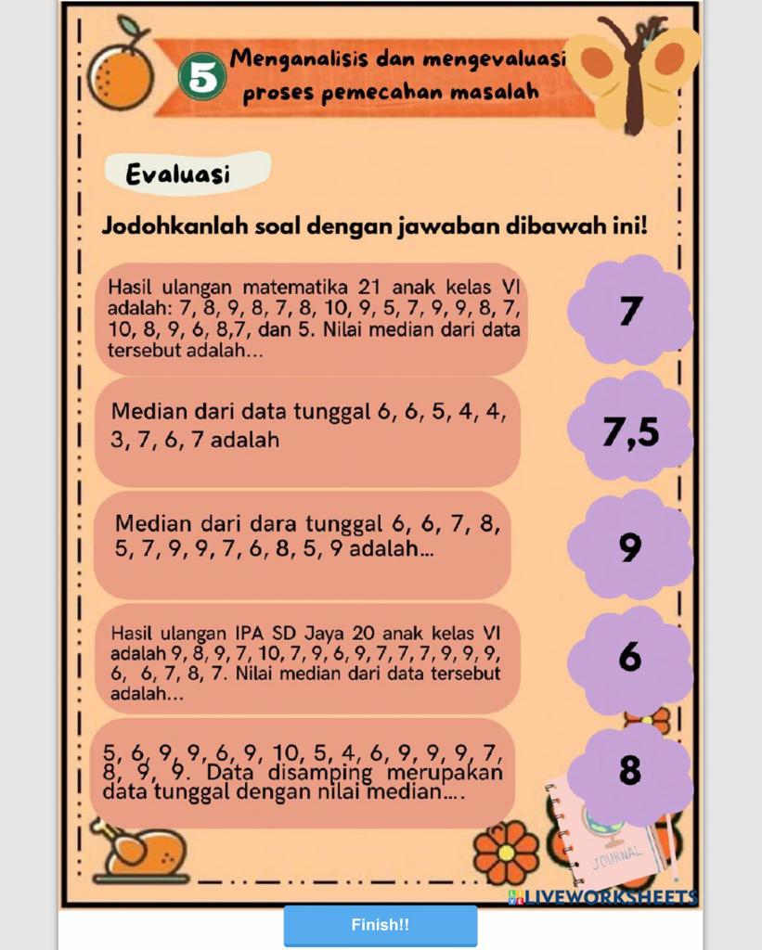
Lampiran 8 e-LKPD Modus
